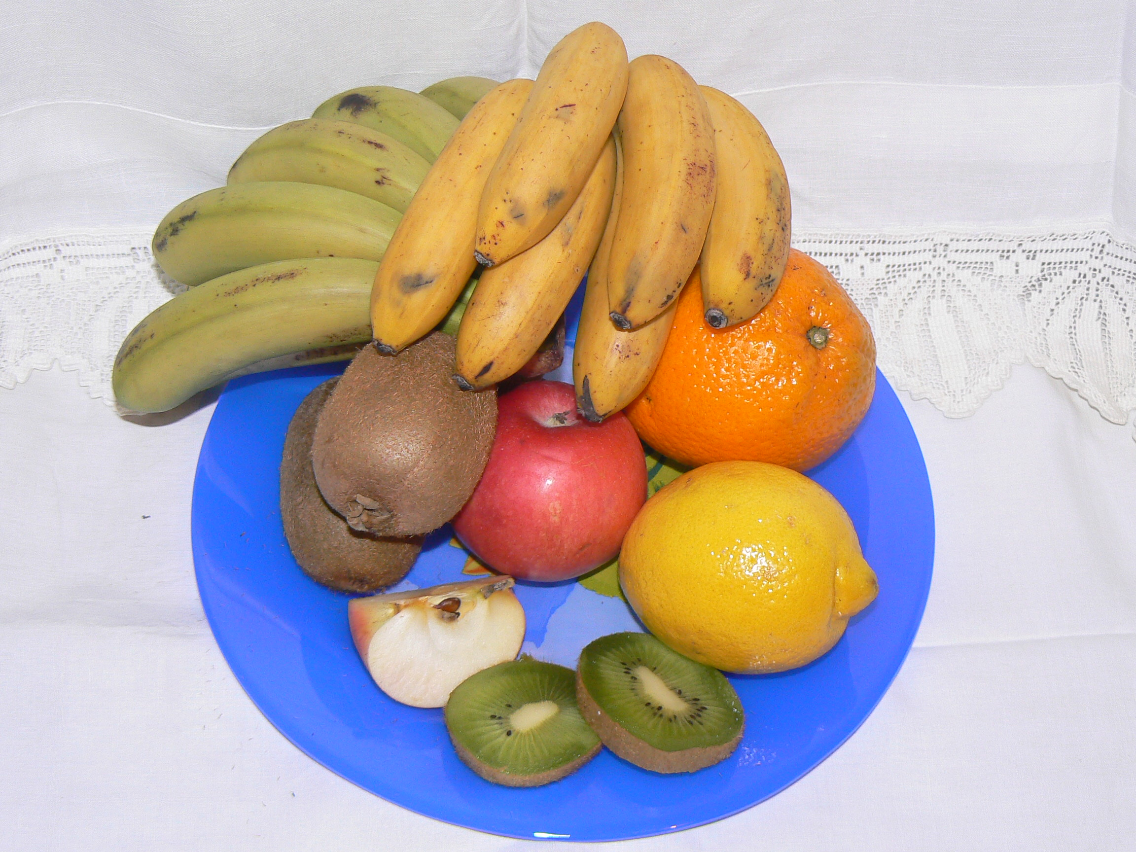
Витамины.
Очень много витаминов есть на свете, многие из них находятся во фруктах которые мы едим в повседневной жизни
(яблоки, апельсины, бананы и т.д.)
Витамин А: Впервые витамин А был выделен из моркови, поэтому от английского carrot (морковь) произошло название группы витаминов А - каротиноиды.
Находится: персики, абрикосы, яблоки, виноград, арбуз, дыня, шиповник, облепиха, черешня;

Витамин С: Витамин С является фактором защиты организма oт последствий стресса. Усиливает репаративные процессы, увеличивает устойчивость к инфекциям. Уменьшает эффекты воздействия различных аллергенов.
Находится: цитрусовые, овощи листовые зеленые, дыня, брокколи, брюссельская капуста. Цветная и кочанная капуста, черная смородина, болгарский перец. Земляника, помидоры, яблоки, абрикосы, персики, хурма, облепиха, шиповник, рябина.
Витамин Е: В организм витамин К поступает в основном с пищей, частично образуется микроорганизмами кишечника. Всасывание витамина, поступающего с пищей, происходит при участии желчи.
Находится: зеленые томаты, плоды шиповника. листья шпината, капуста (брюссельская и цветная), крапива, хвоя, соя, овес, рожь пшеница.

